TRAPEZIO COMPOSITA
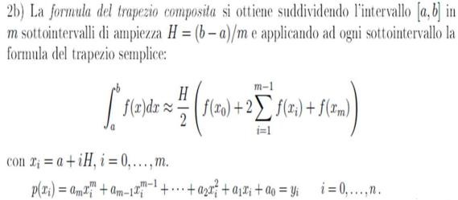
Se m = n il polinomio esiste ed è unico.
TRAPEZIO SEMPLICE
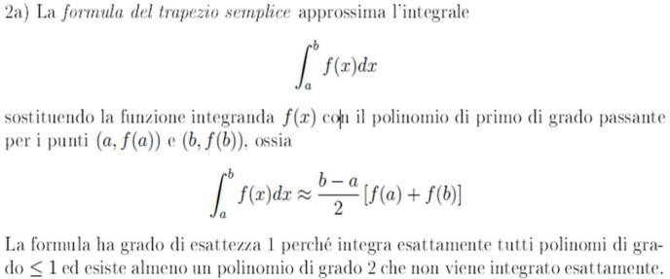
GRADO DI ESATTEZZA
Si definisce grado di esattezza di una formula di quadratura il massimo intero r>=0 per qui Qn[p] = I[p] con p(x) un qualunque polinomio in grado r.
PUNTO MEDIO COMPOSITO
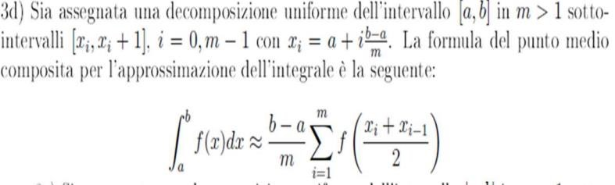

PUNTO MEDIO SEMPLICE
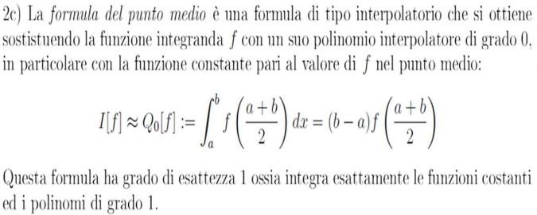
APPROSSIMA UN INTEGRALE CON LAGRANGE
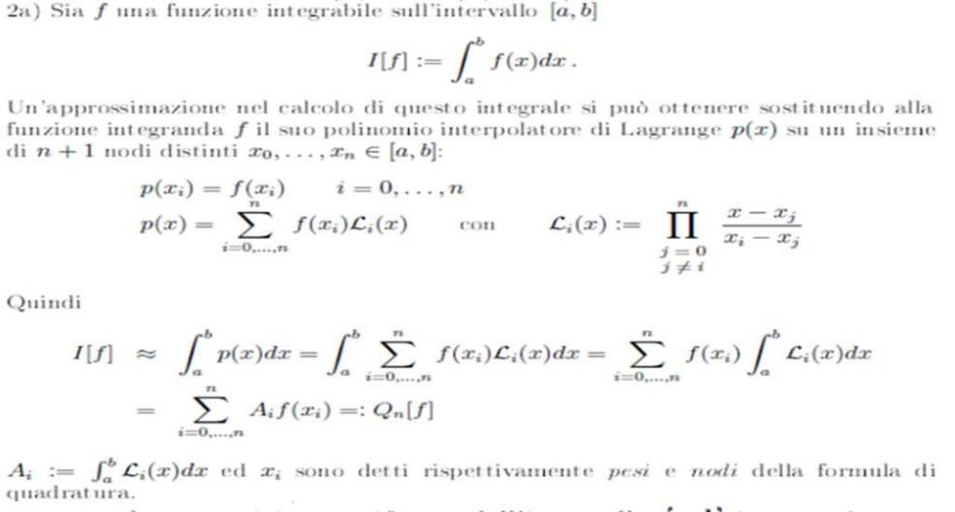

DEFINISCI POLINOMIO INTERPOLATORE
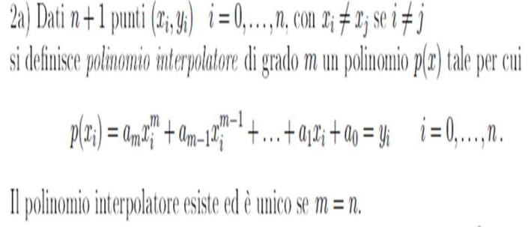
RICAVA IL POLINOMIO INTERPOLATORE
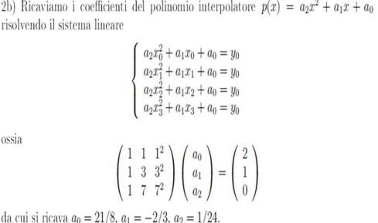
MATRICE DI VANDERMONDE
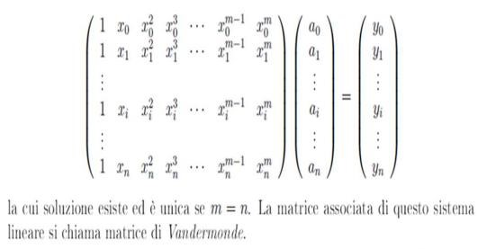

DATO IL SISTEMA LINEARE DI MATRICE DIAGONALE
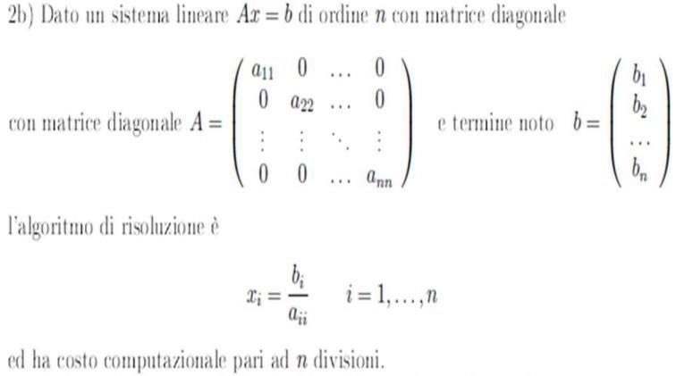
RICERCA NUMERICA DI RADICI DI EQUAZIONI NON LINEARI
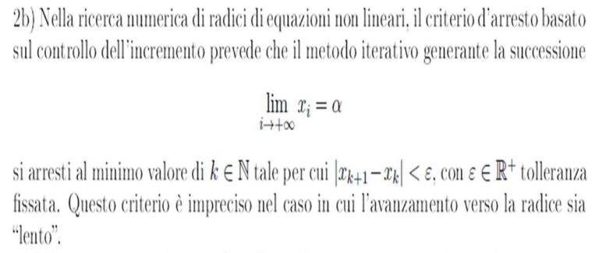

DEFINITO IL METODO ITERATIVO LINEARE (1 è CONSISTENTE, 2 CONVERGENTE)
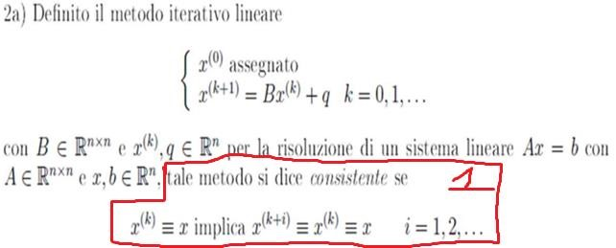
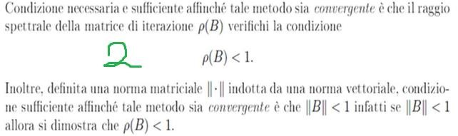
METODO DELLE TANGENTI
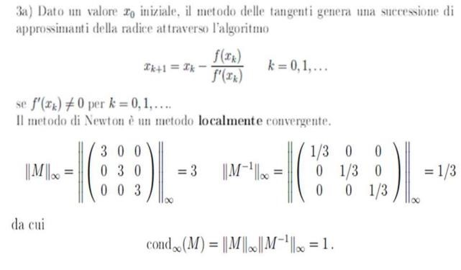
METODI DIRETTI ED ITERATIVI
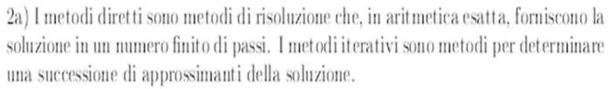
CHOLESKY
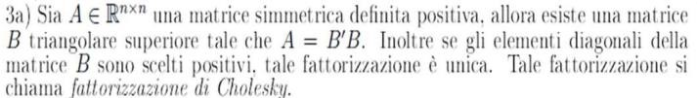

NEWTON
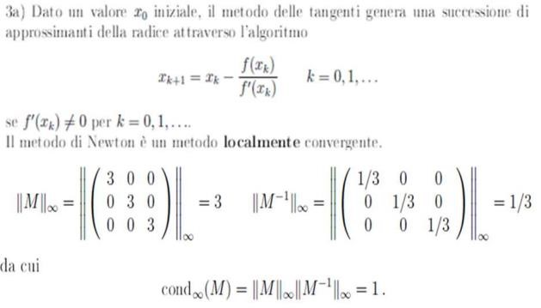
BISEZIONE
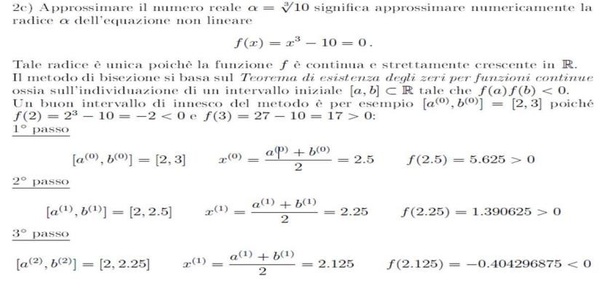
Definita una norma vettoriale e una conseguente norma matriciale
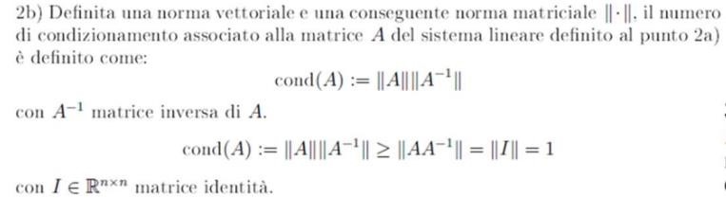

MATRICE TRIANGOLARE INFERIORE
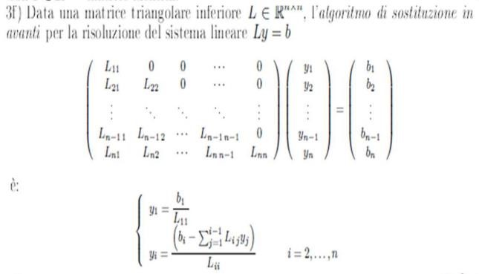
MATRICE TRIANGOLARE SUPERIORE
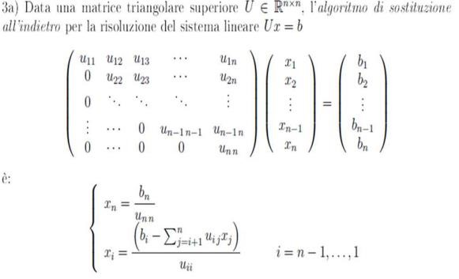
Costo computazionale O(n²)

JACOBI
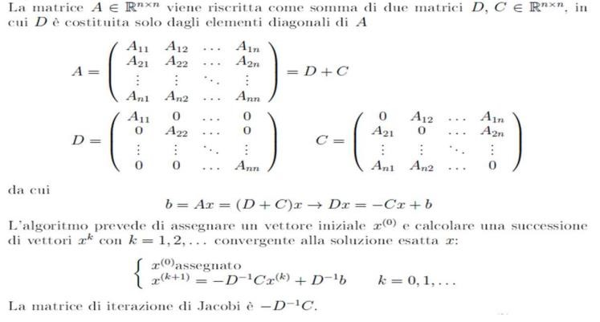
SOSTITUZIONE ALL’INDIETRO
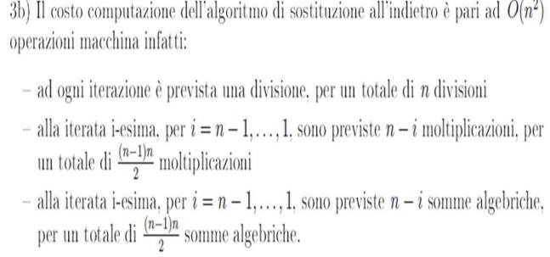

GAUSS-SEIDEL
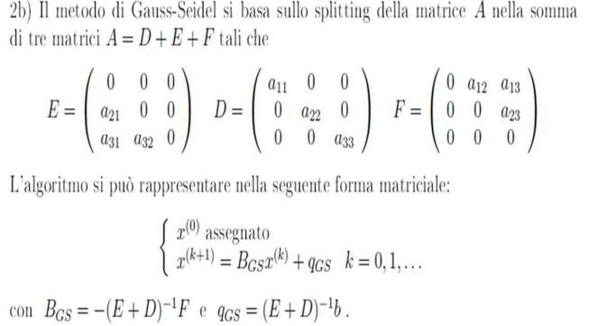
DICESI RADICE SEMPLICE RADICE DI ORDINE
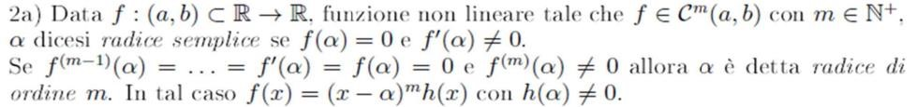
ERRORE E CONDIZIONAMENTO
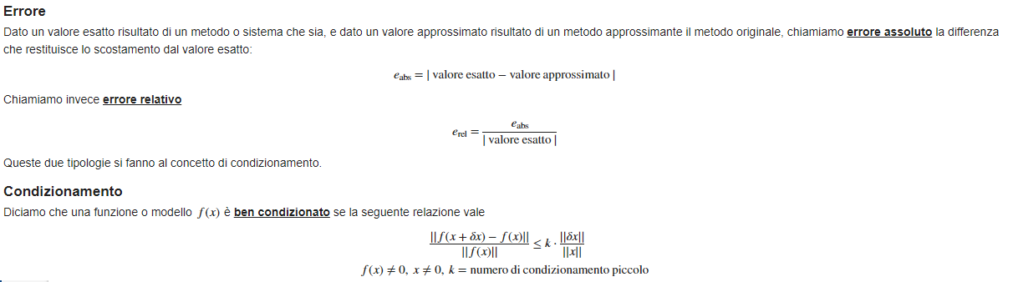
NUMERI MACCHINA
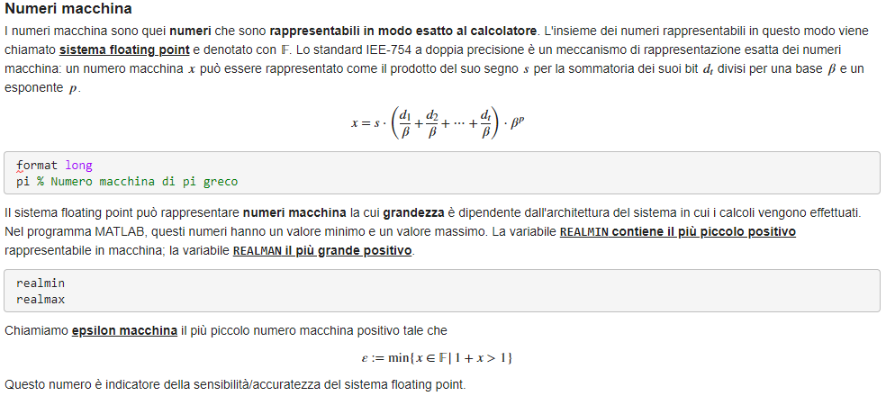
METODO DELLE SECANTI
Il metodo delle secanti approssima la radice usando una costruzione di rette passanti per due punti. La formula che approssima la radice xk + 1 è data dalla radice al passo precedente xk. Ha ordine di convergenza 1. È localmente convergente.
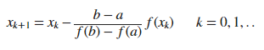

CRITERI DI ARRESTO
Gli algoritmi di ricerca hanno criteri che impongono stop all'algoritmo in caso un'approssimazione precisa abbastanza della radice venga trovata o il superamento di una certa soglia sia soddisfatto. I criteri di arresto di cui facciamo uso sono
- criterio dell'incremento, per cui l'algoritmo si arresta al minimo valore k tale che |f_{(xk)}|<epsilon
- criterio del resudio, per cui un algoritmo si arresta al minimo valore di k tale che |x_{(k+1)} – x_{(k)}|<epsilon
FORMULA DI CAVALIERI SIMPSON SEMPLICE
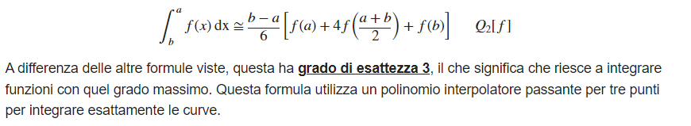
FORMULA DI CAVALIERI SIMPSON COMPOSITA
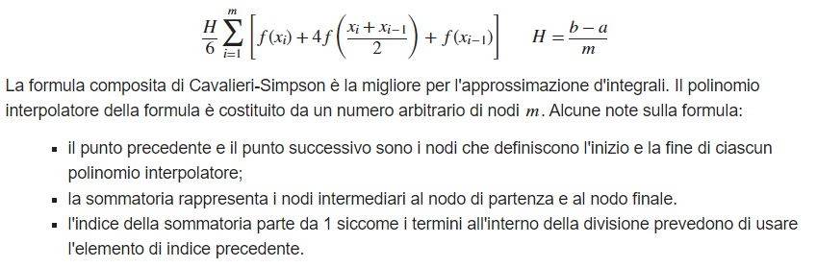
SISTEMA LINEARE
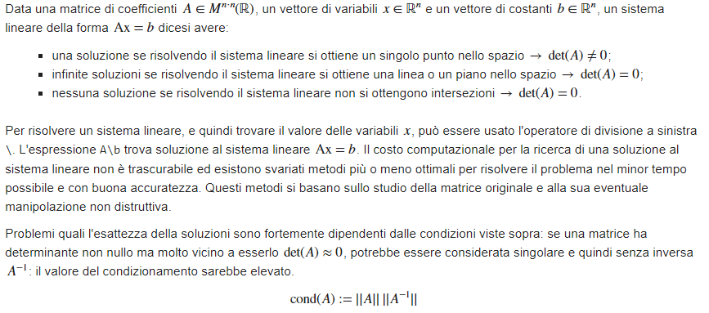
FATTORIZZAZIONE LU
